ГКУ Дирекция ДОгМ проведено мероприятие в рамках проекта «Суббота Директора московской школы»
28.03.2018
24 марта 2018 года ГКУ Дирекция ДОгМ проведено мероприятие в рамках проекта «Суббота Директора московской школы» по теме «Рецепты эффективного использования помещений дошкольных групп» в Московском центре качества образования города Москвы.
Спикерами выступили:

Тихонов Михаил Юрьевич – первый заместитель руководителя Департамента образования города Москвы;

Шахова Алёна Анатольевна – начальник ГКУ Дирекции по обеспечению деятельности государственных учреждений Департамента образования города Москвы.
Директора обсудили эффективную организацию пространства в школах, посмотрели опыт зарубежных стран.
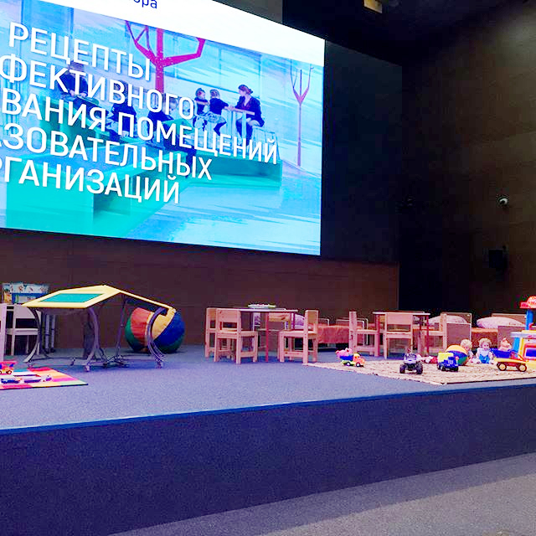

Адрес страницы: http://direkcia.dogm.mos.ru/presscenter/news/detail/7225153.html
ГКУ города Москвы «Дирекция по обеспечению деятельности государственных учреждений Департамента образования и науки города Москвы»

